**AGWater5.0**

**产品介绍**

**广州奥格智能科技有限公司**

**研发中心**

**（2019年1月）**

目 录

1. 概述 3

1.1. 产品定位 3

1.2. 目标客户 3

1.3. 产品优势 3

2. 介绍 3

2.1. 产品架构 3

2.2. 产品功能 3

2.3. 产品更新 3

2.4. 产品应用模式 3

3. 特性 3

3.1. 产品特性 3

3.2. 产品受益 4

4. 案例 4

5. 附表：每月新增功能清单 4

# 概述

## 产品定位

AgWater APP是以云平台、水务平台和移动平台作为基础，整合感知层和数据层提供的各种数据资源、通讯资源、网络资源、系统资源，建立集专题信息服务于一体的综合监测预警与应急服务平台。通过系统性的整合，实现水务监测、管控、管理、服务等业务的数字化、可视化和联动化，为水务综合信息化监管开创一种全新的管理思路与模式，为政府部门的分析决策、应急、调度指挥提供有效的数据支撑。

项目充分融合新一代信息技术，具备高效的信息采集、高速信息传输、高度集中计算、智能事物处理和提供服务的能力，通过利用新技术、新工艺对平台建设涉及的软硬件高度集成，实现及时、互动、整合的信息感知、传递和处理。平台建设目标主要分以下几个方面：

1、透彻感知。全面感知城镇涉水方面的信息，建立城市水务物联网监测体系，特别是对城市水库、泵站、雨量站、污水处理厂，排污口、内涝点等关键区域的传感器与智能设备形成物联网进行水质、水量、水位全过程监测与分析，做到变主动为变动、透彻感知。

2、协同行动。实现各信息之间的无缝拼接，有利于政府部门统筹决策指挥，有利于市民便捷接收信息，最终达到水务综合管理与服务的有机、协同化运作。

3、智能运作。深入结合大数据背景，在排水、水环境、三防、巡查养护、节水配置和应急调度等环节中实现从信息采集到分析判断、预警、自适应操作的全程指挥操作，构建数学模型提取有价值的信息，为水务工作的开展提供强大的支持。

## 目标客户

本产品的目标用户为：水务管理部门、市政部门、城管部门、防洪排涝部门、住建委/住建局。

## 产品优势

* 移动设备便携、易用、功能性强

* 物联网、云计算与排水行业标准的完美统一
* 更强调专业分析和辅助决策
* 成熟应用，更懂排水防涝
* 广泛应用物联网、云计算等新型技术
* 从排水到排水户及污水处理，水流信息监测和三防整体融合智能办公
* 便捷办公服务和快速无缝对接沟通和交流

# 介绍

## 产品架构

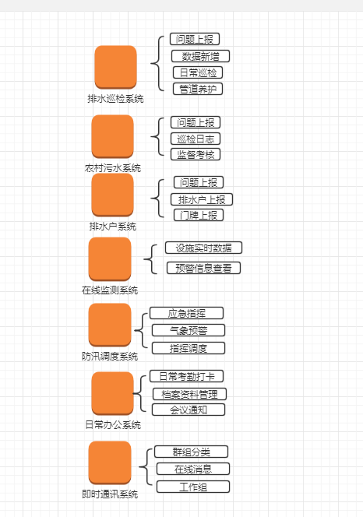

AgWater主要分为7个子系统：即时通讯、排水巡检、排水户、农村污水、在线监测、应急调度、日常办公。每个系统均按照上图细分几个模块。根据实际需求可以修改模块功能或者减少实际需求上用不上的功能模块，为第三方量身打造最适合自己需求的产品和服务。

## 产品功能

该系统主要功能有：

**即时通讯子系统：**

* **会话：**类似于微信的聊天对话框功能
* **通讯录：**类似电话本联系人的功能
* 工作组:针对不同的工作用户分配群和组的功能，类似微信群

**排水巡检子系统：**

* **问题上报**

对城市防汛排涝和日常污水排放问题现场拍照，描述问题类型，最后发派到相关部门进行处理

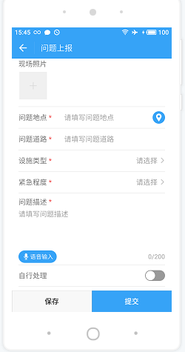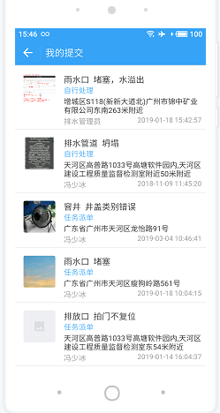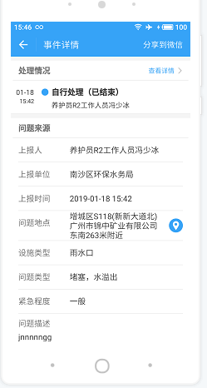

* **日常巡检**

记录一线人员在外途径线路和行走里程数和巡查过程中发现的问题。

* **数据新增校核**

通过图上选址新增设施点和井、完善属性后进行提交，也可以对已存在的设施点或者井进行校核，如果存在类型不对或者有疑问的设施点进行标记上传

* **专栏**

主要发布一些通知公告信息

* **巡检动态**

对外业人员上报的问题进行实时滚动展示

* **统计**

对不同区域和单位系统的安装使用率情况或者问题上报数量以及签到率进行统计并以图表形式进行展示

**排水户子系统：**

* **问题上报**

对排水户问题进行上报，描述问题类型，最后发派到相关部门进行处理

* **排水户增删改查**

针对排水户可以进行信息的录入、查看、编辑和删除。

* **接驳井、门牌增删改查**
* 针对排水户中的设施接驳井、门牌，可以对其进行相关操作
* **专栏**

主要发布一些通知公告信息

* **巡检动态**

对外业人员上报的问题进行实时滚动展示

* **统计**

对不同区域和单位系统的安装使用率情况或者问题上报数量以及签到率进行统计并以图表形式进行展示

**农村污水子系统：**

* **问题上报**

对无视处理设施问题进行上报，描述问题类型，最后发派到相关部门进行处理

* **排水户增删改查**

针对排水户可以进行信息的录入、查看、编辑和删除。

* **监督考核**

对一线工作人员办公情况进行考核和审查，并进行监督

* **巡检日志**

不定期的对设施和设备进行巡查，检测是否有问题和运行正常，并形成记录

* **巡检动态**

对外业人员上报的问题进行实时滚动展示

* **管网运行图**

根据不同区域和范围查看管网的运行地图

**在线监测子系统：**

* **在线设施信息及数据查看**

根据不同类型的设施和设备查看其各种监测数据，如：流速、水位、流量等等

* **设施和设备查询**

输入相关的文字可以查过滤后查看到设备或者设施的详细参数信息

* **预警信息查看和提醒**

实时或者手动刷新数据，可以查看设备的预警提示消息

**防洪调度子系统：**

* **指挥调度**

目前不完善

* **应急指挥**

目前不完善

* **气象预警**

目前不完善

**日常工作子系统：**

* **资料管理**

目前不完善

* **日常考勤打卡**

目前不完善

* **会议和通知**

目前不完善

## 产品应用场景

该产品的主要应用在水务项目实施上，目前有邕江防洪、南沙水务等项目上。

针对排水巡检子系统，主要的应用场景是在巡检过程中检查设施状态和问题情况，上报给管理层进行分派和处理和完善，目前应用在南沙排水，东莞排水上。排水户子系统是针对排水的源头

## 产品更新说明

记录每月新增功能并给出介绍，在附表中列出。

# 案例

奥格公司经历16年的研发提炼与推广应用，形成了奥格智慧水务（AWater）系列产品与解决方案。近几年在国内建设了一大批成功案例，从涉水信息资源共享、一体化管理、防涝应急指挥调度、河道管理与分析、泵站远程控制与自动控制、大型移动端应用、大屏综合展示等方面可为本项目建设提供重要的参考与借鉴。

* **项目案例分布**
* **广州排水巡检APP**

2018年2月3 日上午，广州市水务局举行 " 广州排水巡检 APP+PC" 全市试运行仪式。据了解，广州在行业内率先推出 " 排水巡检 APP"，并在全市排水管网进行试运行。目前已覆盖广州全市 11 个区和市净水公司，已覆盖各级排水管理单位 177 个，串接各级管理人员 246 个，一线巡查和养护人员 838 个。该项目借助信息化手段提升行业管理信息化水平，花小钱办大事，既摸清管网底数，为行业管理提供科学依据，也弥补专业修补测的局限性，厘清管网权属，规范日常管养行为，同时提高排水行业间各类信息的传递效率。促进排水管理更规范、精细、高效、智能决策的管理目标。

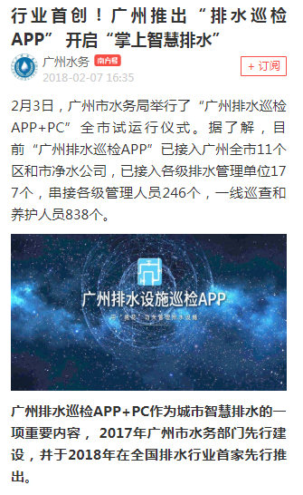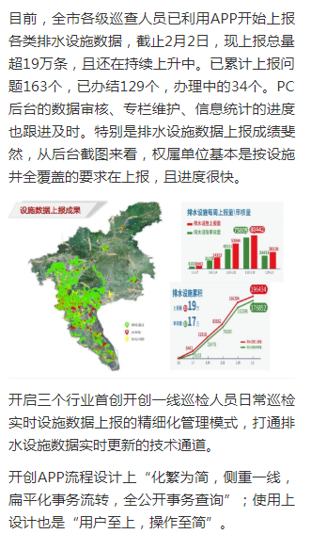

* **南宁邕江防洪APP**

2018年10月，邕江防洪app开始按照甲方的要求进行实施。完成以下功能和需求：（1）办公业务：提供会务议题资料的查阅与审批，法律规章制度等资料浏览，安全生产维稳、培训管理。考勤管理实现人员移动请销假领导审批功能以及上下班考勤登记查询，提供处室所有人员基本信息，提供知识库资料方便人员查阅，提供公文发文收文以及车辆使用、会议室使用管理等功能。

（2）运维管理：主要支持移动端的日常检查，汛前、汛中、汛后检查资料上报、物资查询，方便用户使用同时把防汛检查资料能够立即回传到系统，管理员能够立即检查发现问题，记录处置问题。

（3）防汛调度：服务器端能够把应急信息通过网络发送消息推送，手机会发出提醒，让值班人员点击确认进行调度。在值班人员值班期间，服务器端能够把应急信息通过网络发送消息推送，手机会定时发出提醒，让值班人员点击确认，上岗值班。

（4）在线监控：支持平台各子系统各种数据的浏览和查询，包括流量监测数据、雨量预测数据、台风路径、卫星雷达、实时雨量、实时水位监测数据、泵站监测数据等。。支持查询水位或者其他接入检查信息的报表信息，如泵站的日报表信息等。支持多种预警信息接入如水情预警、水位预警、雨情预警等。当预警发生后移动端能够提升并点开查询到实时的数据。

（5）河道管理：提供河道基本信息以及临河建筑设施项目一张图综合展示，同时包括巡查定位，巡查问题执法等上报功能，提供巡查问题记录查询处理以及水法律法规等相关资料查阅相关功能。

（6）工程养护管理：实现提供堤防、水站、泵站、防洪闸、交通闸、穿堤涵管等工程综合展示一张图信息，可以查看工程基本信息以及养护结果以及运行状态结果信息，提供巡查养护记录以及工程巡查记录上报查询等功能。

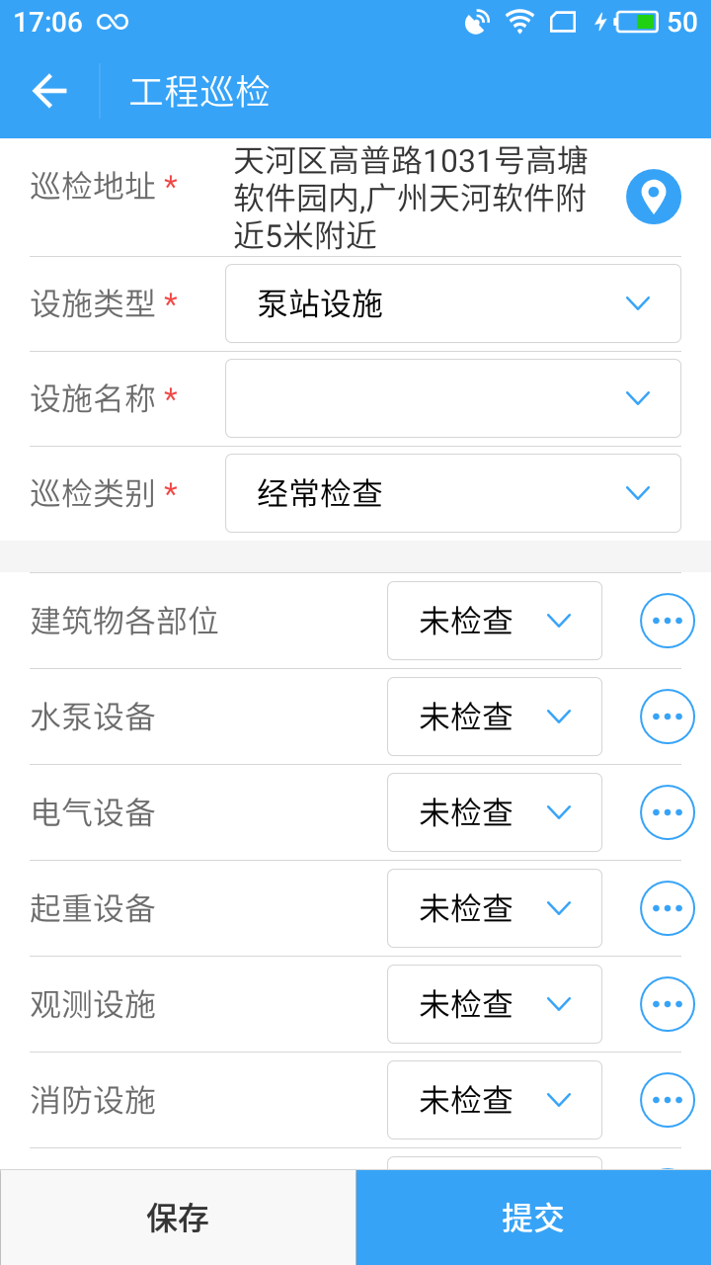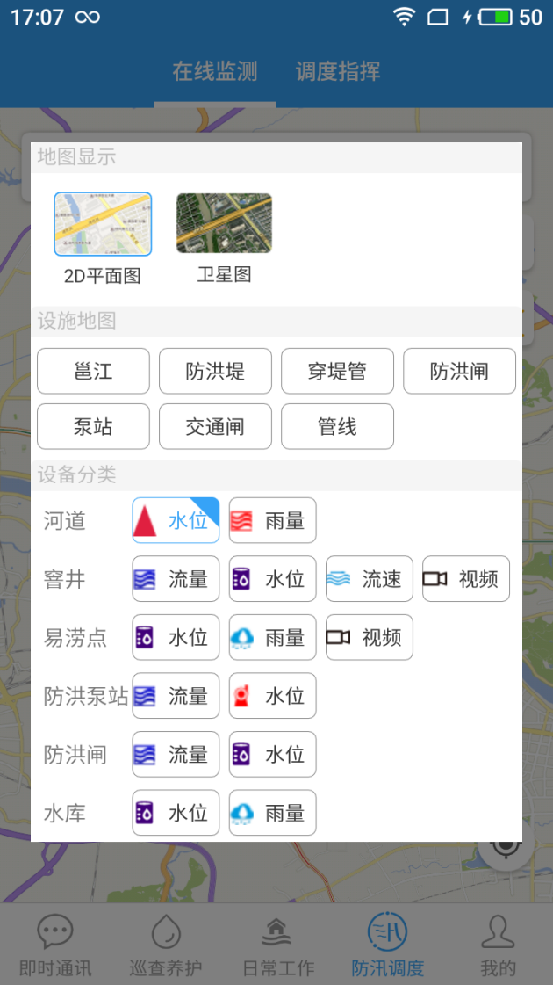

# **附表：版本更新说明**

## AGWater5.0版本

表4-1 agwater版本更新清单

|  |  |  |  |
| --- | --- | --- | --- |
| **序号** | **子系统名称** | **功能名称** | **功能介绍（应用场景）** |
| 1 | 排水巡检 | 问题上报 | 对城市防汛排涝和日常污水排放问题现场拍照，描述问题类型，最后发派到相关部门进行处理 |
| 2 | 排水户 | 户、井、门牌 | 图上选址设施点对排水户、井、门牌进行数据录入 |
| 3 | 农污巡检 | 数据新增-校核 | 通过图上选址新增设施点和井、完善属性后进行提交，也可以对已存在的设施点或者井进行校核，如果存在类型不对或者有疑问的设施点进行标记上传 |
| 4 | 防汛应急 | 在线监测 | 显示堤段附近的泵站水位雨量等信息，并实时预警提醒，采取相应防汛措施 |

## AGWater5.1版本

表4-1 agwater版本更新清单

|  |  |  |  |
| --- | --- | --- | --- |
| **序号** | **子系统名称** | **功能名称** | **功能介绍（应用场景）** |
| 1 | 排水巡检 | 管网养护、交办反馈 | 对城市防汛排涝和日常污水排放问题现场拍照，描述问题类型，最后发派到相关部门进行处理 |
| 2 | 排水户 | 户、井、门牌，问题上报、事务公开 | 图上选址设施点对排水户、井、门牌进行数据录入，对排水户存在的问题进行上报和处理。 |
| 3 | 农污巡检 | 流程处理、日常巡检、监督考核 | 根据上报的问题可以对问题进行分派、撤回、完结等操作。监督考核是针对工作人员或者区域的日常工作进行考核和监督 |